Квест-игра «Тайный код»
Цель: создать условия для закрепления полученных знаний о символах России.
Задачи:
- уточнить и систематизировать знания детей о символах России;
- развивать умения обобщать полученные знания, проводить сравнения, делать необходимые выводы;
- упражнять ориентироваться в пространстве класса.
- воспитывать любознательность, доброжелательное отношение к окружающим, готовность сотрудничать;
-воспитывать любовь к Родине.
Оборудование и материалы:
- конверты с заданиями (см. приложение №1) и цифрами мобильного телефона;
- разрезные картинки;
- коробки с прямоугольниками разного цвета.

Ход игры
Дети, совместно с воспитателем, обнаруживают, что дверь класса закрыта.
Воспитатель: Ребята, я не знаю, что произошло, но дверь класса закрыта и ключа от неё у меня нет. Что же нам делать?
Предположения детей: Посмотрите, к дверной ручке привязана какая-то ленточка.
Вместе с детьми тянет за ленточку и из-под шкафа появляется привязанный к ней конверт. Воспитатель открывает его, читает:
«Внимание! Вы стали заложниками «Тайной комнаты» и выйти из неё вы сможете только в том случае, если выполните все предложенные вам задания, и соберете 11 цифр тайного кода.
Конверт с первым заданием вы найдете там, где оживают сказки и где каждый из вас может стать актером настоящего театра».
Воспитатель: Ребята, вы догадались, где находится первое задание?
Да, в игровом уголке.
Соберите разрезные картинки. После этого ответьте на вопросы:
- Сколько цветов на флаге России?
- Назовите цвета флага?
На выполнение этого задания вам отводится всего лишь 5 минут. Время пошло!
Воспитатель контролирует время выполнения задания и правильность данных детьми ответов.
Ребята, а вы обратили внимание на доске картинка с цифрой 1? Что бы это значило? Как вы думаете?
Может быть это следующая подсказка? Стул 1? Давайте посмотрим.
Дети вместе с воспитателем осматривают стул №1 и находят конверт. Воспитатель читает:
«Поздравляем! Вы выполнили второе задание и за это получаете первые три цифры тайного кода.

Но стоило только глазки поднять, Под первым столом подсказка опять! (Заглядывают под стол №1, достают конверт)» Второе задание спрятано в том месте, где каждый из вас может стать художником»
Воспитатель читает:
«Поздравляем! Вы выполнили второе задание и за это получаете еще три цифры тайного кода.
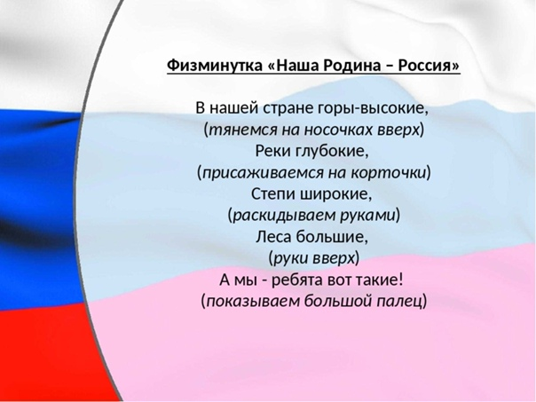
Третье задание вы найдете на первом подоконнике от входа».
Воспитатель читает: Придумайте, что можно сделать из этих удивительных цветов.
Дети выполняют задание, после чего на доске появляется послание:
«Поздравляем! Вы выполнили третье задание и за это получаете еще три цифры тайного кода, они находятся на шкафчике, справа от доски. Последнее - четвертое задание вы найдете в этом же шкафчике».
Дети находят последний конверт с заданием. Учитель читает:
«Четвертое задание: на листе бумаге бумаги находится текст. Спойте 1 купле и 1 припев песни. Попросим гостей прочитать первые строки текста, чтобы понять задание.
После выполнения задания воспитатель достает из конверта еще одно послание, читает:
Поздравляем, вы выполнили все задания и собрали 11 цифр заветного кода. Разложите их друг за другом в той последовательности, в которой вы их получили. Это цифры мобильного телефона, по которому вам нужно позвонить и только тогда дверь откроется!»
Воспитатель звонит по указанному телефону и дверь в группу открывается.
Молодцы, ребята! Вы успешно выполнили все задания и сейчас можете поделиться друг с другом своим настроением. В этом вам помогут три волшебные коробочки:
- в первой: грустные смайлики, которые означают, что вам сегодня было не интересно и ничего нового вы не узнали;
- во второй: удивленные смайлики, которые означают, что вам было трудно, но интересно;
- в третьей: веселые смайлики, которые означают, что вам сегодня все понравилось, было весело.

Жура-жура-журавель!
Облетал он сто земель.
Облетал, обходил,
Крылья, ноги натрудил.
Мы спросили журавля:
— Где же лучшая земля? — Отвечал Отвечал он, пролетая:
— Лучше нет родного края!

Государственное казенное общеобразовательное учреждение
Ростовской области
«Матвеево - Курганская специальная школа-интернат»
(ГКОУ РО Матвеево - Курганская школа-интернат)

Квест-игра
«Секретный код»
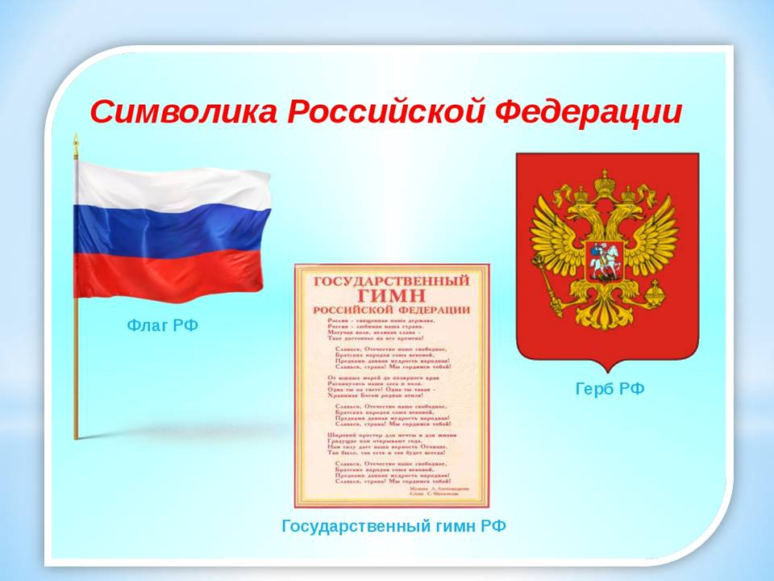

Подготовила и провела:Вишневецкая О.И.

ПРИЛОЖЕНИЕ 1
Конверт №1
Внимание!
Вы стали заложниками «Тайной комнаты» и выйти из неё вы сможете только в том случае, если выполните все предложенные вам задания, и соберете 11 цифр тайного кода. Конверт с первым заданием вы найдете там, где оживают сказки и где каждый из вас может стать актером настоящего театра.

Конверт №2
Задание первое: поделитесь на две команды и соберите разрезные картинки. После этого ответьте на вопросы:
- Сколько цветов на флаге России?
- Назовите цвета флага?
На выполнение этого задания вам отводится всего лишь 5 минут. Время пошло!
Конверт №3
Поздравляю!
Вы выполнили первое задание и за это получаете первые три цифры
тайного кода.
Второе задание спрятано в том месте, где каждый из вас может стать художником.
Конверт №4
Второе задание:
Задание: соберите разрезные картинки. После этого ответьте на вопросы:
- Сколько голов у орла на гербе России?
- Кто расположен по центру герба?
На выполнение этого задания у вас есть 5 минут. Время пошло!
Конверт №5
Поздравляю!
Вы выполнили второе задание и за это получаете еще три цифры
тайного кода.
Третье задание вы найдете на первом подоконнике от входа в класс.
Конверт №6
Третье задание:
Дорисуйте листья берёзе.
Конверт №7
Четвертое задание:
Вы должны спеть первый куплет гимна.
Время пошло!
Конверт №8
Поздравляю!
Вы выполнили все задания и собрали 11 цифр заветного кода. Разложите их друг за другом в той последовательности, в которой вы их получили. Это цифры мобильного телефона, по которому вам нужно позвонить и только тогда дверь откроется!
Самоанализ воспитательного мероприятия квест-игра «Секретный код»
Воспитательский час был проведен в группе «Особый ребёнок».
Цель: создать условия для закрепления полученных знаний о символах России.
Задачи:
- уточнить и систематизировать знания детей о символах России;
- развивать умения обобщать полученные знания, проводить сравнения, делать необходимые выводы;
- упражнять ориентироваться в пространстве класса.
- воспитывать любознательность, доброжелательное отношение к окружающим, готовность сотрудничать;
-воспитывать любовь к Родине.

Планируемые результаты:
Личностные: воспитание патриотизма, совершенствование духовно-нравственных качеств личности, чувства ответственности и долга перед Родиной, любви к Отечеству, развитие морального сознания.
Метапредметные:
познавательные: развитие мотивов и интересов познавательной деятельности, выполнение учебно-познавательных действий, осуществление для решения воспитательных задач операции анализа, синтеза, обобщение, выводы;
коммуникативные: участие в диалоге с воспитателем, другими присутствующими, построение монологических высказываний, осуществление совместной деятельность в группах с учётом конкретных воспитательных, познавательных задач.
Дисциплинированное начало занятия является неотъемлемой частью воспитания.
При подборе материала был соблюден принцип научности, фактической точности и доступности; прослеживалась логичность изложения материала; чередовались различные виды работы. Выбранные методы соответствовали задачам занятия, характеру и содержанию материала, уровню знаний, умений и навыков обучающихся. Так, были использованы словесные методы: объяснение, вопросы; наглядные методы: демонстрация слайдов; практические; метод стимулирования мотивов интереса к излагаемому материалу. Активность обучающихся на разных этапах была высокой. На этапе подведения итогов сделаны соответствующие выводы. На мой взгляд, цель проведенного мероприятия была достигнута: на сегодняшний день ребята могут объяснить, что такое патриотизм и кого мы называем патриотами страны, привести примеры из жизни. Рефлексия показала, что мероприятие прошло на высоком эмоциональном подъеме и имело большое познавательное значение.
В течение всего занятия для активизации познавательной деятельности использовались разные формы работы: фронтальная, индивидуальная, групповая; методы: словесный (беседа), наглядный (презентация), групповая работа, рефлексия. Они способствовали развитию навыков общения, совместной деятельности.
Психологическая атмосфера была эмоциональная, доброжелательная. Ребята работали с удовольствием. Считаю, что цель классного часа была реализована.
1



